Ludwigs Lebensweg

Aufgabe 1
Könnt ihr euch noch an alles erinnern? Verbindet die Bilder mit den passenden Texten und ergänzt die fehlenden Wörter, so dass Ludwigs Lebensweg in der richtigen Reihenfolge nacherzählt wird. Die fehlenden Wörter findet ihr unten auf dieser Seite.
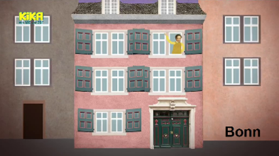
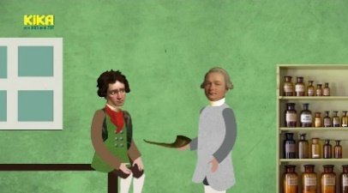
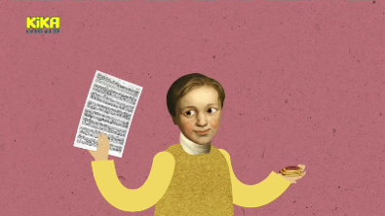
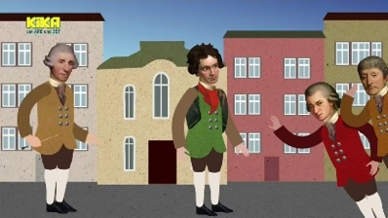
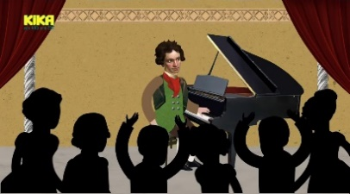
Mit ____ Jahren veröffentlichte er sein erstes eigenes Musikstück und hatte einen ____________ als Organist.

Ludwig wurde 1770 in ______________ geboren.
Weil er seine Musik in seinem _____________ komponierte, schrieb er trotzdem noch viele bis heute berühmte Musikstücke.

Schon bald wurde Ludwig ein beliebter und berühmter Pianist und ___________________.
Mit Ende 20 wurde Ludwig _____________________. Viele seiner ___________________ hat er selbst nie gehört.

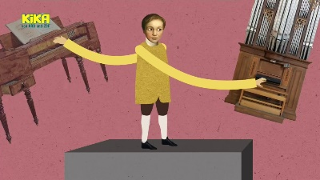
Mit Anfang 20 zog Ludwig nach ____________. Dort lebten auch _____________ und ___________, bei dem Ludwig Unterricht nahm.

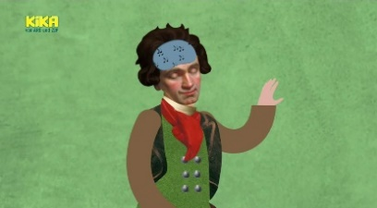
Er durfte in keine normale Schule gehen, sondern lernte zuhause die Violine, _________________ und Orgel spielen.

Mozart, 12, Job, schwerhörig, Klavier, Wien, Komponist, Bonn, Sinfonien, Kopf, Haydn

